**BẢN MÔ TẢ HỆ THỐNG HIỆN TẠI và ĐỀ XUẤT HỆ THỐNG TƯƠNG LAI**

1. **Thông tin chung**
2. ***Thông tin doanh nghiệp***

* Tên doanh nghiệp: Major Education
* Năm thành lập: 2011
* Sứ mệnh: “Tạo ra môi trường học tập vui vẻ và thực dụng cho học sinh Việt Nam”.
* Mô tả doanh nghiệp:

Major Education là một tổ chức giáo dục bao gồm hệ thống trung tâm Anh ngữ, kỹ năng sống và Toán trí tuệ. Đối tác mà Major Education hướng đến là các trường Tiểu học – Trung học Cơ sở (THCS) – Trung học Phổ Thông (THPT) trên trên địa bàn toàn Thành phố Hồ Chí Minh.

Sau chín năm hoạt động, Major Education đã liên kết giảng dạy cho gần 50,000 học sinh đến từ 67 ngôi trường tại Tp.HCM và Trung tâm vẫn không ngừng nỗ lực trong việc tiếp tục mở rộng sự hợp tác với nhiều đối tác trường học hơn nữa[1].

1. ***Mong muốn của doanh nghiệp***

Để nâng cao hiệu quả trong việc hợp tác với các trường đối tác, Major Education mong muốn xây dựng và đưa vào triển khai một *Phần mềm Quản lý Kinh doanh* (***Sales Management Software***) trong mô hình kinh doanh *Doanh nghiệp – Doanh nghiệp* (***Business to Business – B2B***).

Phần mềm này được mong đợi sẽ giúp tự động hóa các công việc quản lý và thu thập báo cáo từ các Salesman, quản lý thông tin các Salesman và truy xuất lịch sử giao dịch với các trường đối tác. Thông qua đó, Sales Manager sẽ có thể thấy được bức tranh toàn cảnh về quá trình kinh doanh của công ty, biết được có bao nhiêu trường đang hợp tác, trường nào đang trong giai đoạn ký hợp đồng, thông tin chi tiết về trường đối tác, khóa học mà Major Education đang triển khai ở mỗi trường,…

Hiện tại, ở Major Education, tất cả các công việc quản lý và thu thập báo cáo này đang được làm theo cách truyền thống thông qua Microsoft Excel và Google Drive.

1. ***Yêu cầu ban đầu của doanh nghiệp về phần mềm trong tương lai***

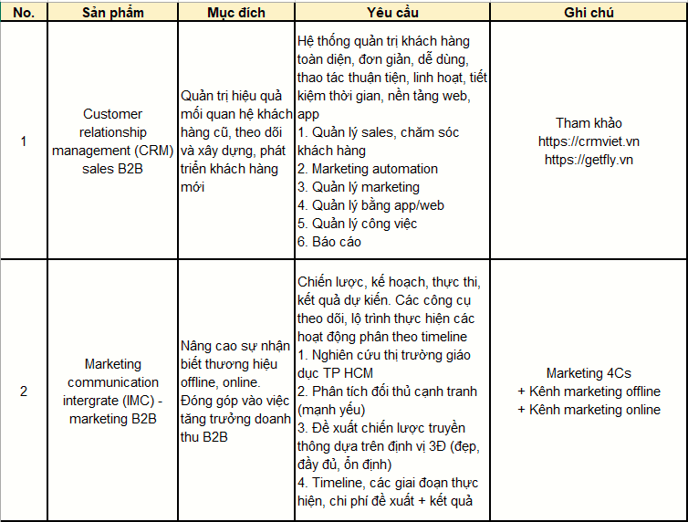

1. **Mô tả hệ thống hiện tại**

Tại Major Education (ME), liên quan đến việc bán hàng B2B, có hai nhóm chính là Nhân viên bán hàng (Salesman) và Người Quản lý (Manager).

Đối với Sales Manager, họ vừa quản lý các Salesman khác, vừa kiêm luôn việc trực tiếp đi gặp từng trường để sales.

1. ***Quy trình làm việc hiện tại***

* Mỗi đầu năm học, Ban Lãnh đạo của ME sẽ gửi danh sách các trường mục tiêu cho bộ phận Kinh doanh. Danh sách trường này được chia theo các quận và trong mỗi quận sẽ chia thành ba nhóm cấp học (Tiểu học/THCS/THPT).

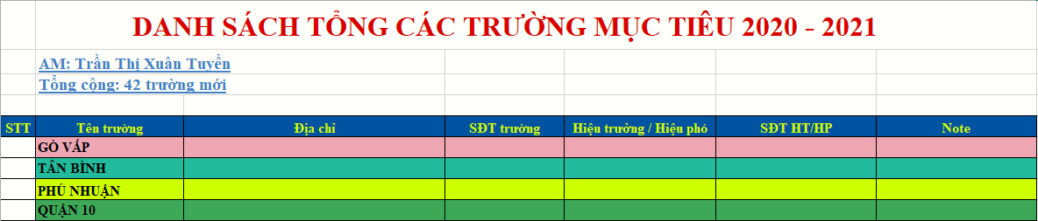

*File mẫu về danh sách các trường mục tiêu trong năm học 2020-2021*

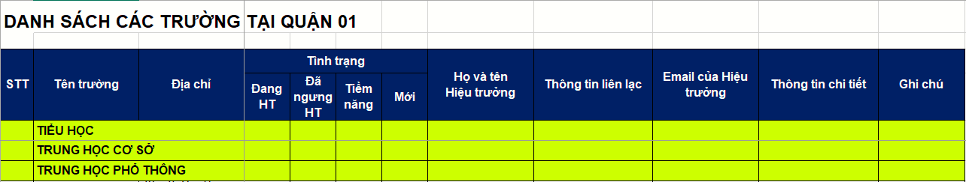

*File mẫu về các thông tin từng trường chia theo quận và cấp học*

* Sau đó Sales Manager sẽ chỉ định cho các Salesman một số lượng trường cụ thể, tùy theo mục tiêu ngắn hạn (ngày/tuần) và dài hạn (tháng/quý/ năm).
* Một Salesman sẽ nhận nhiệm vụ đi gặp các trường mục tiêu ở nhiều quận khác nhau chứ không chỉ chuyên phụ trách một quận cụ thể nào.

Tùy thuộc vào điều kiện hoặc mạng lưới quan hệ của mình, các Salesman có thể chủ động đề xuất với Sales Manager để đổi hoặc nhận thêm các điểm trường khác phù hợp với khả năng của Salesman.

* ME áp dụng quy trình 7 bước trong việc tiếp cận bán hàng B2B với các đối tác trường học. Mỗi một bước tương ứng với một lần Salesman đi gặp khách hàng[2].
* Tại mỗi đối tác trường học, mọi hoạt động thỏa thuận, bàn bạc và ký kết hợp tác, Salesman của ME sẽ làm việc trực tiếp với Hiệu trưởng hoặc Hiệu phó của trường. Do đó, mục tiêu mỗi lần Salesman ME tới trường đối tác là phải gặp được Hiệu trưởng/Hiệu phó của trường.
* Mục tiêu mỗi ngày cho mỗi Salesman là cần gặp thành công Hiệu trưởng của tối thiểu 3 trường mới.
* Sau mỗi lần đi tới trường đối tác về, Salesman báo cáo lại tình hình/kết quả thu hoạch được tại trường đó thông qua file Google Sheet trên Drive chung của công ty.
* Cuối mỗi ngày, Sales Manager sẽ tổng hợp lại các báo cáo trên shared file (Google Drive) của các Salesmen, ghi lại vào file Excel để nắm tình hình và báo cáo lại cho Ban Lãnh đạo. Những báo cáo này cũng được thực hiện trên file Excel.

**

*File mẫu về các nội dung trong bản báo cáo của Manager*

* Trong quá trình đi gặp các trường, nếu Salesman có gặp khó khăn và không thể tiếp tục, Sales Manager có thể chỉ định Salesman khác tiếp nhận trường đó và sẽ tiếp tục từ bước mà Salesman tiền nhiệm đã dừng. Toàn bộ thông tin về trường đó sẽ được chuyển giao cho Salesman kế nhiệm đó.
* Sau khi thực hiện hết 7 bước đề ra mà Salesman của ME vẫn chưa ký thành công hợp đồng với trường đối tác thì trường này sẽ được đưa vào chế độ chăm sóc định kỳ, kết nối cơ bản, tiếp tục nuôi dưỡng chờ lần gặp tiếp theo.

Trong thời gian nuôi dưỡng này, định kỳ hàng tuần, hàng tháng, bên ME có thể gửi các link giới thiệu về các sản phẩm khác, tùy theo mức độ và lĩnh vực mà trường đối tác quan tâm (VD: Tiểu học, THCS, THPT, SEL MAS, kỷ luật tích cực, Abacus, sinh trắc, Toán Khoa,…).

* Bên cạnh việc phân công nhiệm vụ, Sales Manager còn phụ trách việc lập kế hoạch công việc theo từng ngày trong tuần cho các Salesmen. Mỗi Salesman sẽ dựa trên file này để thực hiện nhiệm vụ được giao, đồng thời có thể tự lên kế hoạch công việc cho mình.

Bản Kế hoạch Công việc (bằng file Excel) này được thực hiện trên shared file Google Sheet[3].

1. ***Tồn tại và khó khăn***

* Khối lượng công việc lớn và lặp đi lặp lại.
* Dễ xảy ra sai lệch hoặc mất mát thông tin do nhiều người cùng chỉnh sửa trên file Google Sheet chung.

(Các Salesmen báo cáo tình hình mỗi ngày qua shared file nên có thể xảy ra trường hợp người này ghi nhầm dòng/cột của người kia, gây nhiễu/sai lệch hoặc mất mát thông tin)

* Mức độ bảo mật thông tin không cao.
* Salesman khó theo dõi và kiểm soát được các đầu việc cần hoàn thành của bản thân.
* Sales Manager khó thấy được bức tranh toàn cảnh: khách hàng nào tiềm năng, khách hàng nào khó tiếp cận, khách hàng nào đang hợp tác cùng đơn vị giáo dục khác, Salesman nào hoạt động hiệu quả,…
* Với Sales Manager, việc tổng hợp báo cáo theo cách thủ công dễ gây thiếu sót và năng suất chưa cao.
* Nếu thời gian ngắt quãng quá lâu hoặc khi có Salesman nào nghỉ việc, sẽ rất khó khăn trong việc truy xuất lại lịch sử giao dịch với trường đối tác do báo cáo các năm học ở nhiều files khác nhau.

1. **Mô tả hệ thống tương lai**

Sau khi tham khảo và nghiên cứu một số phần mềm quản lý kinh doanh đã có sẵn trên thị trường, nhóm phát triển muốn đề xuất cho Major Education một phần mềm dành cho 3 đối tượng người dùng chính, gồm các chức năng như sau:

1. *Admin:*

* Đăng nhập / Đăng xuất
* Quản lý users (tạo mới/phân quyền/đổi role/sửa status)
* Quản lý dữ liệu tổng của tất cả các trường đối tác (thêm/xóa/sửa/tìm kiếm)

1. *Salesman:*

* Đăng nhập / Đăng xuất
* Chỉnh sửa thông tin cá nhân
* Quản lý công việc (cá nhân) bảng
* Quản lý báo cáo đi trường
* Lập kế hoạch trong ngày

1. *Sales Manager:*

* Đăng nhập / Đăng xuất
* Chỉnh sửa thông tin cá nhân
* Xem các số liệu thống kê, các báo cáo
* Quản lý các trường đối tác (thêm/xóa/sửa/tìm kiếm)
  + Quản lý các khóa học mà ME đang cung cấp cho trường đối tác
* Quản lý các Salesmen (thêm/xóa/sửa/tìm kiếm)
* Quản lý công việc (thêm/xóa/sửa/tìm kiếm, giao việc cho Salesman cụ thể, ghi chú, lên kế hoạch công việc)

1. **Thông tin liên lạc**
2. ***Phía doanh nghiệp***
3. Account Manager:

Chị Trần Thị Xuân Tuyền

*SĐT:* 0938.137.949 *Email:* [*xuantuyen@truongvietanh.com*](mailto:xuantuyen@truongvietanh.com)

1. Sales Supervisor:

Anh Phạm Duy Tiến

*SĐT: 0963.281.235 Email:* [*duytien@truongvietanh.com*](mailto:duytien@truongvietanh.com)

1. ***Phía Đại học FPT***
2. Project Manager:

Thầy Lại Đức Hùng

*SĐT:* 0976.710.580 *Email:* [*HungLD5@fe.edu.vn*](mailto:HungLD5@fe.edu.vn)

1. Thành viên nhóm:

* Phạm Thị Ngọc Hà *(Nhóm trưởng)*

*SĐT:* 0946.753.053 *Email:* [HaPTNSE130460@fpt.edu.vn](mailto:HaPTNSE130460@fpt.edu.vn)

* Vũ Thiên Phú

*SĐT:* 0946.056.921 *Email:* [PhuVTSE63268@fpt.edu.vn](mailto:PhuVTSE63268@fpt.edu.vn)

* Lê Gia Nguyên

*SĐT:* 0984.272.299 *Email:* [NguyenLGSE63042@fpt.edu.vn](mailto:NguyenLGSE63042@fpt.edu.vn)

* Nguyễn Hoàng Gia

*SĐT:* 0799.651.670 *Email:* [GiaNHSE63203@fpt.edu.vn](mailto:GiaNHSE63203@fpt.edu.vn)

1. Theo thông tin công bố trên website của Major Education: <http://major.edu.vn/major-education-gioi-thieu/>
2. File Excel đính kèm: “*Report 2020 summer*”, sheet “*Quy trình bán hàng B2B*”.
3. Biểu mẫu được đính kèm trong file Excel: “*Report 2020 summer*”, sheet “*Work Plan*”*.*